- Значит, частицы с ковра, электроны, перешли на потолок, и меня отпустили, — раздумывал зеленый, — при чем же тут наша память? Неужели эти лишние электроны мешают помнить? Прямо как лишние мысли, которые мешают думать!)

Автор Мария Юнак

НАУКА МАЛЕНЬКОГО РОСТА

Опыты с воздухом
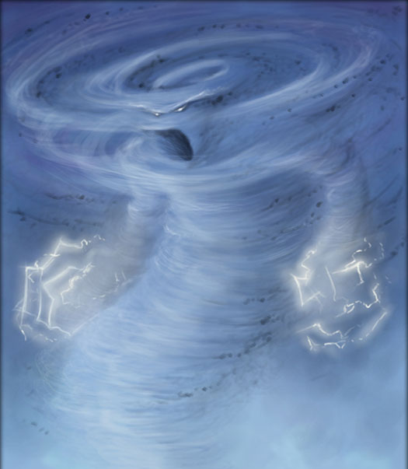

А есть ли воздух?
Что потребуется?
Бутылка
Воронка с узким горлом
Стакан с водой
Немного пластилина
Инструкция
Вставьте воронку в горлышко пустой бутылки. Замажьте пластилином щель между воронкой и горлышком бутылки. Налейте воду в воронку. Обратите внимание на то, что происходит. Затем аккуратно уберите пластилин, придерживая воронку.
Что происходит?
Сначала вода остается в воронке, не попадая в бутылку, когда пластилин удаляется, вода свободно течёт в бутылку.
Почему это происходит?
"Пустая" бутылка заполнена воздухом. Чтобы наполнить её водой, необходимо освободить путь для выхода воздуха. Пластилин не позволяет пройти воздуху между воронкой и горлышком.
как такое произошло с шариками, их потерли о ковер сильно-сильно.
- Ну и что? — задумчиво произнес желтый шарик, — меня и раньше тряпочкой вытирали, но я никуда не прилипал. И почему я ничего не помню?
- Так вас не просто вытерли, а натерли! — проговорил шерстяной ковер, — и частички от меня, с самого верха (электроны), на вас перешли. Это как если человек свою руку потрет, у него частички кожи отлетают. У меня электроны отлетели. Наверно, они хотели за что-нибудь зацепиться, чтобы прекратить летать, вот и ухватились за потолок, когда возможность представилась.)
- Может быть, может быть. И что же нам теперь тут так и висеть?
- Ой, я падаю, — закричал зеленый шарик. И все увидели, что он отлип от потолка и полетел вниз.
- Я все вспомнил, — кричал он в полете, — теперь помню, как Сеня тёр меня о ковер, как потом к потолку приложил. Я все помню!
вода, — хватит хвастаться. Теперь моя очередь.
Автор Мария Юнак

Шарики под потолком.
- Ой, где это мы?! — воскликнул желтый шарик, открыв глаза.
- Мы на потолке! — прокричал ему в ответ зеленый шарик, который находился рядом.
Шарики недоуменно смотрели друг на друга и вниз на пол.
- Почему же мы не падаем вниз, как это было обычно? В нас же простой воздух, не подогретый, и тем более, не гелий. Так в чем же дело? Надо у кого-нибудь спросить.
И они стали спрашивать у окружающих вещей, не знают ли те, почему обычные шарики вдруг прилипли к потолку. Уж не волшебство ли это?
Ни их собственные тени, ни кровать внизу не знали. И только шерстяной ковер, когда спросили у него, рассказал, что перед тем,
Еще несколько способов...
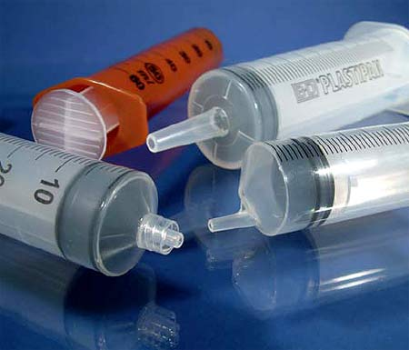

Воздух, где ты?

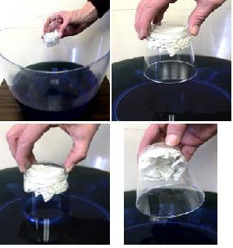

только через десять дней, когда совсем выдохся.
Но когда он перестал дуть, ветер не прекратился! Он дул сам! Что за чудо. Оказывается, Великий дракон так перемешал воздух за 10 дней, что теперь давление воздуха больше не было везде одинаковым. Где-то давление стало высоким, а где-то низким. И из мест с высоким давлением дул ветер. - Здорово! — восхитился дракон, — теперь мой друг точно доплывет до дому, и я не буду за него волноваться. И я теперь здесь на острове не один. Со мной ветер, такой разный, непостоянный и веселый! А ещё он гонит облака, всё время разные. красота какая! Спасибо тебе, мой маленький дружок)
- Так появился на свет ветер, — завершил свой рассказ пузырек воздуха, — появился в следствие разницы давления воздуха. Так что давление воздуха кроме того, что всех наполняет изнутри, даёт ещё возможность плыть, куда хочешь, лететь, и…- Всё, всё, перестань, — перебила его
- Как здорово! — захлопал в ладоши мальчик, — ты придумал ветер. А сможешь ты на мою лодку дуть так сильно, чтобы она поплыла по морю и доплыла до моего дома?
- Наверное, да, — вздохнул дракон, — но тогда мы с тобой больше никогда не увидимся! Я снова останусь здесь один. Но, ты прав, нужно попробовать. Ведь дома тебя ждёт мама.
Чтобы дракону было легче дуть на лодочку и толкать её. мальчик смастерил для лодочки парус. Потом он попрощался со своим другом и сел в лодочку.
- Я буду вспоминать о тебе! — закричал мальчик, — может, мы ещё с тобой когда-нибудь увидимся!
Дракон набрал побольше воздуха и дунул, потом ещё и ещё. Чем дальше уплывала лодочка, тем сильнее приходилось дракону дуть, чтобы она продолжала плыть. Скоро лодочка скрылась из виду, а дракон всё дул и дул. Ночь сменяла день, а он всё не прекращал дуть. Дракон очень волновался за своего друга, он остановился
Как надуть шарик в бутылке?

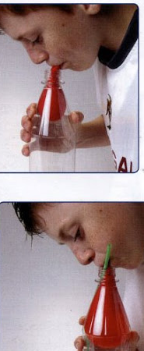

Как сжать воздух?

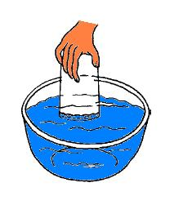

и грустно смотрел на искорки огня, ему пришла в голову удивительная идея.
- Послушай, — обратился он к дракону, — вокруг нас полная тишина и покой, а когда ты дуешь на костер, то воздух уже не спокоен, он летит быстро-быстро, раздувая огонь. Что это?
- Не знаю, — ответил дракон, — я могу на дерево так дунуть, что оно сломается. Могу сдуть целую гору песка. Когда я дую, получается… получается… Давай назовём это ветер?
- Давай, — согласился мальчик, — а что такое ветер и почему он получается?
- Ну, наверное, потому, что перед тем, как дунуть, я вдыхаю очень много воздуха, набираю полный рот, полную грудь и даже полный живот. Воздуху становится там тесно, давление, с которым он давит на меня изнутри больше, чем снаружи, потому назад вылетает быстро. Вот и получается ветер. Воздух же из зоны высокого давления попадает в зону низкого давления!
было у него ни одного друга. Солнце, конечно, светило на остров, и луна со звездами дарили свой свет, но пообщаться и поговорить было не с кем. Плавать и летать дракон не умел, поэтому отправиться на поиски друзей он не мог. Но однажды на остров приплыла маленькая лодочка. В ней сидел мальчик, такой же, как ты. — Лукаво улыбнулся пузырек воздуха. — У мальчика сломалось весло, и он плыл туда, куда несло его водное течение, ветра-то в то время ещё не было. Он очень устал и проголодался, а кроме того ему хотелось домой, к маме.
Когда лодку выбросило на берег, мальчик очень испугался Великого дракона, но через какое-то время они стали настоящими друзьями, много разговаривали, играли, мальчик даже научил дракона петь. Но, конечно же, мальчику очень хотелось вернуться домой, к маме. Он пытался смастерить новое весло, но ничего не
получалось. Как-то раз, когда дракон раздувал костер к ужину, а мальчик сидел
И конечно шарики!
(Сила сжатого воздуха)
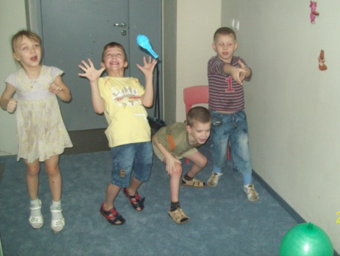

Удерживаем воздухом

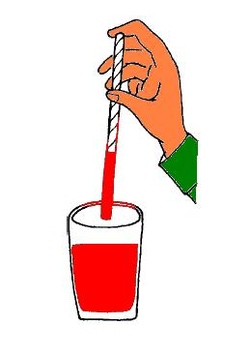

История пузырька воздуха. Легенда о ветре
Предлагаю вашему вниманию историю пузырька воздуха, которую он рассказал мальчику для доказательства того, что давление воздуха важнее и сильнее, чем давление воды и твердого тела.
- Когда-то во всём мире стоял покой и тишина, — начал пузырёк, — воздух везде был тёплый и такой приятный. Иногда в нём разливались ароматы пахучих трав и цветов. Давление воздуха, такое большое-большое совсем не чувствовалось, потому что везде было одинаковое. Внутри каждого дерева, цветка, животного и человека тоже ведь есть воздух. И давление снаружи такое же, как и внутри.
Если бы это было не так, то гигантское давление атмосферного воздуха раздавило бы всех в лепешку! — не удержался и хвастливо заметил рассказчик.
Жил в то время на пустынном острове, затерянном где-то в океане, Великий дракон. Жил он там один одинешенек, и не
масло в двигателе автомобиля не позволяет его частям тереться друг о друга.

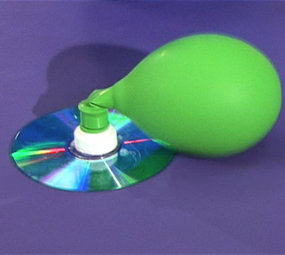

Полезный кислород

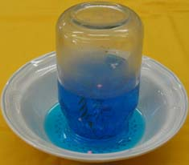

Воздух держит воду

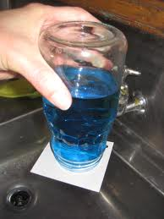

Судно на воздушной подушке
Вам потребуется
Клей
Крышка от пластиковой бутылки с питьевым носиком
Старый компакт-диск
Воздушный шарик
Инструкция
Приклейте крышку от бутылки к компакт диску, так чтобы центр отверстия в крышке совпал с центром отверстия в компакт-диске. Дайте высохнуть. Надуйте шарик, перекрутите горловину, чтоб воздух не вышел и натяните горловину шарика на носик крышки. Установите компакт-диск на плоской столешнице и отпустить шар.
Что происходит
Компакт-диск плавает по столу, как на воздушной подушке.
Почему это работает
Невидимая воздушная подушка действует, как смазка и уменьшает трение между компакт-диском и столом. Так же, как и
Рисуем с помощью воздуха (кляксография)

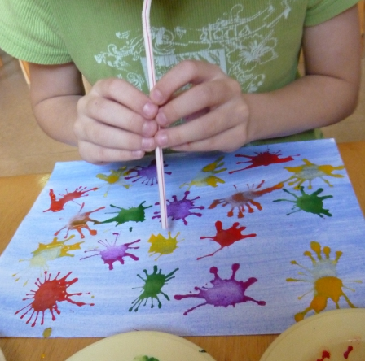

Ракета для инопланетянина
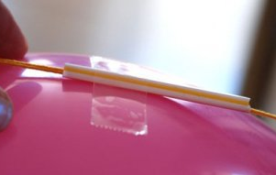

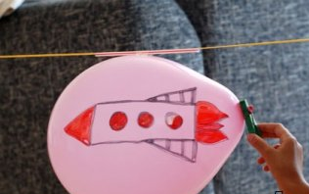

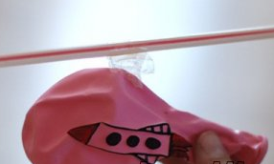
Вулкан надует шарик?

Еще вулкан (шипуч.таб,вода, подс.масло)
Вулкан
(Углекислый газ)

